筑梦青春
——管理系学生党支部组织党章学习小组讨论发挥党员先锋模范作用座谈会
管理系学生党支部党员带领递交入党申请书的同学一起探讨“如何发挥党员先锋模范作用”。11月12日管理系党支部党章学习小组于综合楼301教室开展了“如何发挥党员先锋模范作用”的主题讨论会，参加会议的有管理系组织部以及宣传部的近20名新生同学。
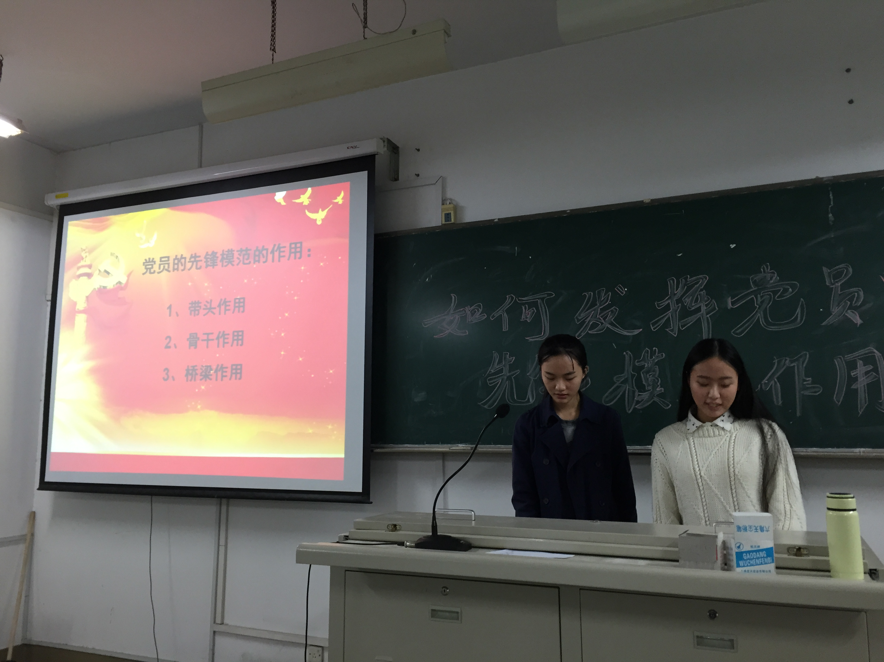
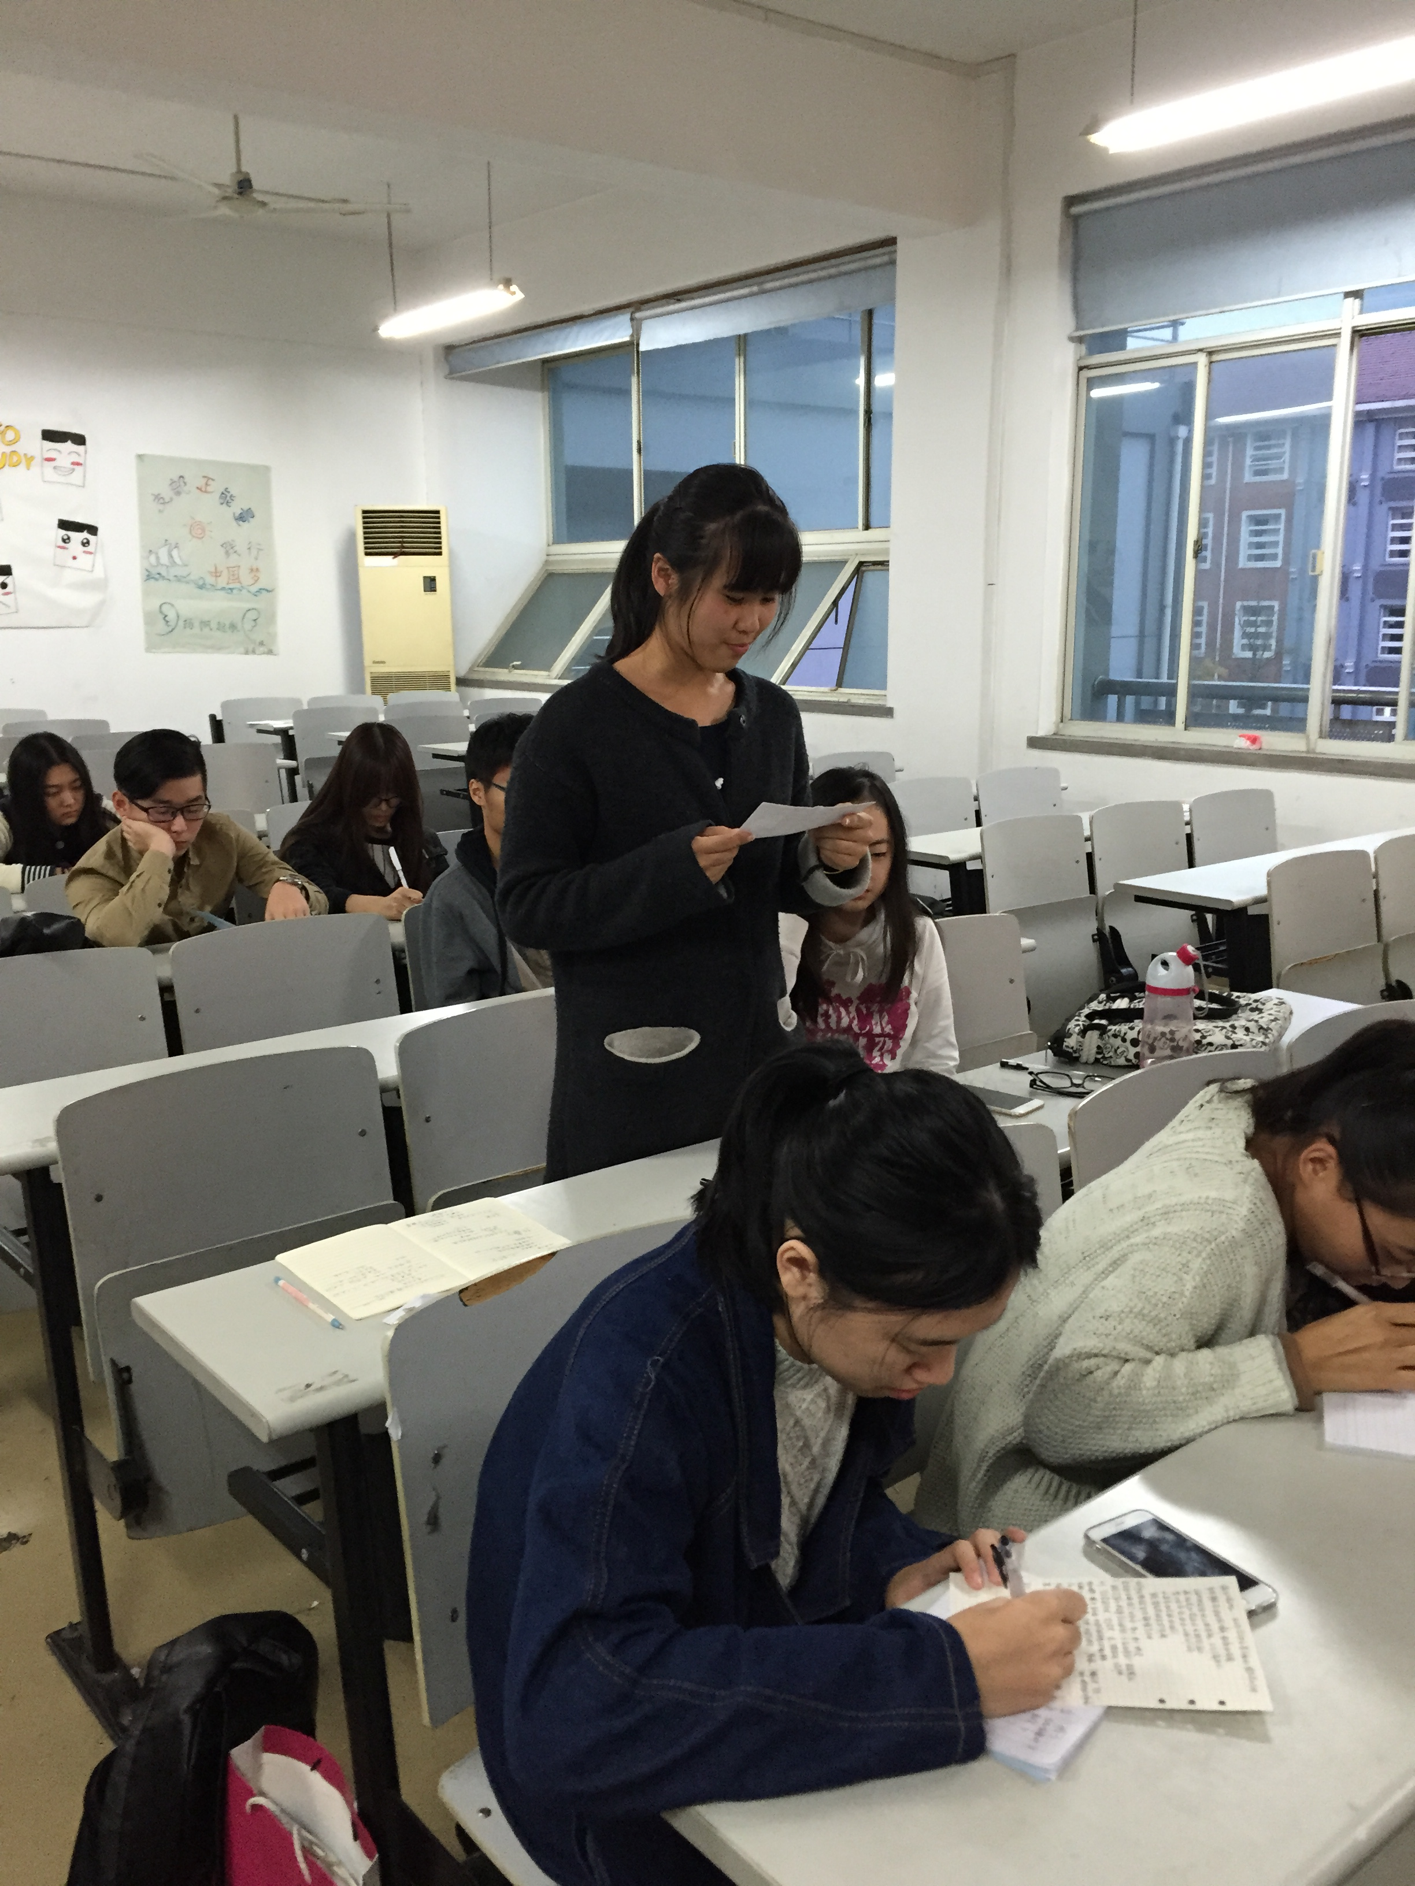
在这只有努力向党组织靠拢的学生的教室里，在党支部党员的启发下，同学们联系实际、结合当下就“身为党章学习小组的一员应该怎么做”这一问题，提出自己的见解。同学们主要围绕“学习、生活”这俩个方面一一发表看法。首先，结合如今的学习，提出应该在学习上不畏惧艰难，要勇于攻克难题，争做学习上的领头羊。其次，在生活中也会面临许多问题，要积极发展自身能力，坚定正确的思想价值观，以正能量面对生活。以上，都是从自身角度谈论的，诚然以身作则很重要，但是通过对党的基础知识的理解，我们为人民服务应该要热心助人，在日常的学习生活中要主动积极的帮助同学解决问题，也要相互联系，作为党和同学的桥梁，我们要经常向同学宣传党的知识，让同学们更好的了解中国共产党。
通过这次讨论，我感受到了同学们积极向党组织靠拢的决心，在讨论会上同学们表达自己的想法，也认真听取他人的想法。我体会到坚定思想的重要性，我们应该起到带头作用、骨干作用、桥梁作用。在这些过程中，要严格要求自己，做有理想、有信念、有决心的先锋模范。将社会主义核心价值观融入到我们思想中，始终以此作为底线，在班级里多为同学服务，在寝室多为室友服务，在学校多去做志愿者，在迈向社会之前多多去感受、去体会，争做一个正能量的人。希望我们大学生能怀爱国之情、树报国之志、建强国之行。

管理系 杨雯静/文
2015年11月12日

